**BAB II**

**GAMBARAN UMUM DESA TERUSAN TENGAH**

1. **Sejarah Desa Terusan Tengah**

Desa Terusan Tengah berdiri pada tahun 1720 oleh seorang Pesirah. Nama Desa ini diambil dari nama Sungai yaitu Sungai Terusan sedangkan Tengah letak desanya berada ditengah-tengah sungai Terusan. Sungai Terusan bermuara kesungai Musi, sungai ini mengaliri 5 desa yaitu desa Muara Telang, Terusan Muara, Terusan Tengah, Terusan Dalam, dan Talang Lubuk.

1. **Letak Geografis**

Provinsi Sumatera Selatan secara astronomis terletak pada 10 LS-40 LS dan 1020 BT-1060 BT dengan luas daerah 97.159,32 km2. Provinsi Sumatera Selatan di sebelah Utara berbatasan dengan Provinsi Jambi, disebelah Selatan berbatasan dengan Provinsi Lampung, di sebelah Timur berbatasan dengan Provinsi Bangka Belitung dan sebelah Barat berbatasan dengan Provinsi Bengkulu.

Ibu Kota Provinsi Sumatera Selatan adalah Kota Palembang dan terdiri dari beberapa kabupaten dan kota lainnya seperti Kabupaten Banyuasin, Kabupaten Empat Lawang, Kabupaten Musi Banyuasin, Kabupaten Musi Rawas, Kabupaten Musi Rawas Utara, Kabuapaten Ogan Ilir, Kabupaten Komering Ilir, Kabupaten Ogan Komering Ulu, Kabupaten Ogan Komering Ulu Selatan, Kabupaten Ogan Komering Ulu Timur, Kabupaten Muara Enim, Kabupaten Lahat, Kota Lubuk Linggau, Kota Pagar Alam, Kota Prabumulih dan Kabupaten Penukal Abab Lematang Ilir (PALI).[1]

14

Kabupaten Banyuasin adalah salah satu kabupaten di provinsi Sumatera Selatan, Indonesia. Kabupaten Banyuasin terdiri dari 21 kecamatan: Air Kumbang, Air Salek, Banyuasin I, Banyuasin II, Banyuasin III, Betung, Karang Agung Ilir, Makarti Jaya, Muara Padang, Muara Sugihan, Muara Telang, Pulau Rimau, Rambutan, Rantau Bayur, Sembawa, Selat Penuguan, Suak Tapeh, Sumber Marga Telang, Talang Kelapa, Tanjung Lago dan Tungkal Ilir.[2]

Kecamatan Sumber Marga Telang terdiri dari 10 desa yaitu: Desa Karang Anyar, Karang Baru, Muara Telang, Muara Telang Marga, Sri Tiga, Sumber Jaya, Talang Lubuk, Terusan Dalam, Terusan Muara dan Terusan Tengah.[3]

* + - 1. Luas Wilayah dan Batasan Wilayah

Luas wilayah desa adalah 23 km2. Desa Terusan Tengah berada di wilayah Kecamatan Sumber Marga Telang, Kabupaten Banyuasin. Desa Terusan Tengah memiliki batasan-batasan sebagai berikut:

1. Sebelah Utara : Desa Terusan Muara
2. Sebelah Selatan : Desa Terusan Dalam
3. Sebelah Barat : Desa Marga Rahayu & Desa Sumber

Mulya

1. Sebelah Timur : Desa Karang Anyar & Desa Karang Baru
2. Keadaan Geografis

Desa Terusan Tengah terdapat satu sungai besar yang bernama sungai Terusan, sungai ini mengaliri 5 desa dan bermuara ke sungai Musi. Sedangkan anak sungai Terusan terdiri dari Sungai Eri, Sungai Nangke, Sungai Tebu, Sungai Rawe, Sungai Sawe, Sungai Nibung, dan Sungai Jalur Lime.

Adapun Ketinggian permukaan tanah dan suhu desa Terusan Tengah yaitu:

* + - 1. Ketinggian Tanah dari Permukaan : 15 cm
      2. Suhu : 30,320C

1. Orbitasi
   * + 1. Jarak dari pusat Pemerintah Kecamatan :5 km
       2. Jarak dari ibukota Kabupaten :100 km
       3. Jarak dari Ibukota Provinsi :80 km
2. Demografis

Bila berbicara mengenai kependudukan di Desa Terusan merupakan salah satu Desa yang berada di Kecamatan Sumber Marga Telang, dengan jumlah penduduk yang berjumlah 1525 jiwa.

1. Jumlah Penduduk Menurut Jenis

**Tabel Penduduk Menurut Jenis**

|  |  |  |
| --- | --- | --- |
| Jenis Kelamin | | Total |
| Laki – Laki | Perempuan |
| 729 | 796 | 1525 |
| Jumlah Kepala Keluarga | | 492[4] |

1. Jumlah Penduduk Menurut Agama Islam

Total :1525 orang orang2

Non Islam :-

1. Jumlah Penduduk Menurut Usia

Masyarakat Desa Terusan Tengah sudah cukup banyak dari kalangan anak-anak, remaja, dewasa, tua dan sampai tua rentan.

Berikut ini jumlah penduduk sesuai dengan umur.

**Tabel 1. Jumlah Penduduk Desa Terusan Menurut Usia.**

|  |  |
| --- | --- |
| **Usia** | **Jumlah** |
| 00 - 15 Tahun | 376 Orang |
| 16 - 60 Tahun | 1063 Orang |
| 61 Tahun keatas | 86 Orang |
| Total | 1525 Orang |

1. Jumlah Penduduk Menurut Pendidikan

**Tabel 2. Jumlah Penduduk Desa Terusan Menurut Pendidikan**

|  |  |
| --- | --- |
| **Tingkat Pendidikan** | **Satuan (Orang)** |
| Belum Sekolah | 96 |
| Tidak Tamat SD/Sederajat | 110 |
| Tamat SD/Sederajat | 427 |
| SLTP/Sederajat | 623 |
| SLTA/Sederajat | 214 |
| Diploma III | 10 |
| Akademi Diploma III Smula | 10 |
| Diploma IV Strata I | 25 |
| Strata II | 10 |
| Jumlah | 1525[5] |

Dilihat dari riwayat pendidikan masyarakat di Desa Terusan Tengah keseluruhannya sudah hampir mengenyam pendidikan yang layak sehingga bisa dikatakan mereka adalah orang-orang yang mementingkan pendidikan dan cerdas.

1. Jumlah Penduduk Menurut Mata Pencaharian

**Tabel 3**. Jumlah Penduduk Desa Terusan Tengah Menurut Mata Pencaharian:

|  |  |
| --- | --- |
| **Jenis Pekerjaan** | **Satuan (Orang)** |
| Belum Bekerja | 96 |
| Mengurus Rumah Tangga | 391 |
| Pelajar Mahasiswa | 510 |
| Petani Pekebun | 402 |
| Nelayan | 40 |
| Pegawai Negeri Sipil | 5 |
| Peternak | 2 |
| Karyawan swasta | - |
| Karyawan Honorer | - |
| Buruh Harian Lepas | - |
| Buruh Tani Perkebunan | - |
| Pembantu Rumah Tangga | - |
| Tukang Kayu | 2 |
| Tukang Las Pandai Besi | 2 |
| Tukang Rumah | 4 |
| Tabib | - |
| Imam Masjid | 10 |
| Wartawan | - |
| Ustad Mubaligh | 10 |
| Juru Masak | - |
| Bupati | - |
| Wakil Bupati | - |
| Anggota DPR Provinsi | - |
| Dosen | - |
| Guru | 30 |
| Bidan | 1 |
| Jumlah | 1525[6] |

Dari table dan perhitungan jumlah masyarakat Desa Terusan Tengah menurut kriteria-kriterianya, dan dari pengamatan penulis sendiri sesuai kenyataan yang ada menurut penulis masyarakat Desa Terusan Tengah ini dinilai dari keseluruhannya baik untuk diteliti. Karena masyarakat Desa Terusan Tengah saat ini sudah hampir seluruhnya semangat sekali belajar dan membuat kajian tentang ilmu keislaman. Semakin majunya zaman masyarakat pun semakin semangat dalam mempelajari ilmu-ilmu agama maupun ilmu teknologi, sehingga informasi mudah didapatkan. Dan penulis merasa pantas untuk penelitian di Desa Terusan Tengah.

1. Sarana/Prasarana

Pendidikan

SD :1

SMP :-

SMA :-

1. Sarana/Prasarana

Peribadatan

|  |  |
| --- | --- |
| Masjid | 2 |
| Musholla | 1 |

Menurut penulis dengan keadaan Desa yang tidak terlalu besar dengan 2 Masjid dan 1 Musholla tersebut sudah sangat mendukung dalam peribadatan. Intinya masyarakat Desa Terusan Tengah sangat bersemangat dalam beribadah.[7]

1. Sarana/Prasarana Komunikasi

Untuk sarana/prasarana komunikasi dan informasi di Desa Terusan Tengah menggunakan: Handphone dan hanya ada Sinyal Telkomsel, dan Indosat. Dengan tersedianya sinyal Telkomsel dan Indosat masyarakat dapat lebih muda dalam menerima informasi dan membagikan informasi keberbagai penjuru dunia.

1. Sarana/Prasarana Kesehatan
   1. Prasarana Kesehatan

|  |  |
| --- | --- |
| Puskesdes | 1 unit |
| Posyandu | 1 unit |

Dari sini dapat dilihat hanya terdapat prasarana puskesdes, posyandu yang terletak di tengah-tengah Desa. Rumah sakit dan lain sebagainya terletak pada Desa yang paling besar dan banyak penduduknya dan juga dekat dengan institusi kepemerintahannya.[8]

* 1. Sarana Kesehatan

|  |  |
| --- | --- |
| Jumlah perawat | ; |
| Jumlah bidan | 1 |

1. Sarana/Prasarana Keamanan Desa

|  |  |
| --- | --- |
| Jumlah anggota linmas | 8 orang |
| Poskamling | 4 buah |

Demi adanya keamanan walaupun desa ini desa yang tidak terlalu besar namun tetap ada penjaga

1. Sarana Olahraga-Kebudayaan

|  |  |
| --- | --- |
| Jumlah saran olahraga | 2 buah |
| Jumlah sarana kesenian | 1 buah |
| Jumlah sarana social | ; |

Dengan adanya sarana olahraga dan kesenian dapat meningkatkan pula kreatifitas dan kesehatan seluruh masyarakat Desa Terusan Tengah terkhususnya anak-anak muda.[9]

* + - 1. Kelembagaan Desa

|  |  |
| --- | --- |
| Jumlah pengurus lpm | 15 orang |
| Jumlah tim penggerak pkk | 1 orang |
| Jumlah kader pkk | 34 orang |
| Jumlah akarang taruna | 20 orang |

* 1. Data dan Peta Aset/Potensi Lokal Berkarakter

Luas Wilayah Desa Terusan Tengah Menurut Penggunannya Adalah ± 2.908 Ha Yang Terdiri Dari :

**Tabel 4. Luas Wilayah Desa Terusan Tengah**

|  |  |  |  |
| --- | --- | --- | --- |
| **NO** | **Uraian** | **Volume** | **Atuan** |
| **1** | **Tanah Pemukiman Perkarangan Rakyat** | **325** | **Ha** |
| **2** | **Tanah Persawahan Rakyat** | **3** | **Ha** |
| **3** | **Tanah Perkebunan Rakyat** | **1.420** | **Ha** |
| **4** | **Tanah Kuburan** | **2** | **Ha** |
| **5** | **Tanah Kawasan Hutan Produksi** | **280** | **Ha** |
| **6** | **Tanah Desa** | **8** | **Ha** |
| **7** | **Tanah HGU Perkebunan** | **875** | **Ha** |

**Gambar 2.** Sketsa Desa Terusan

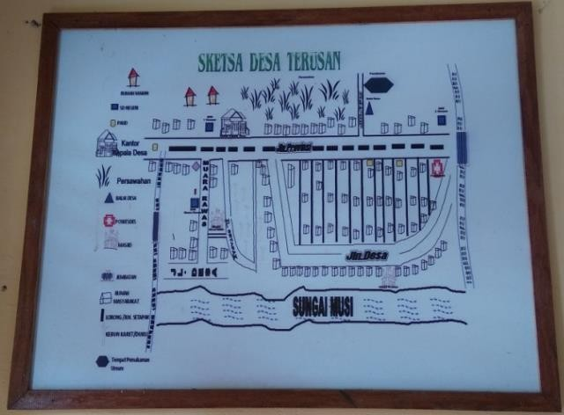

**Gambar 3.** Ilustrasi Desa Terusan Tengah 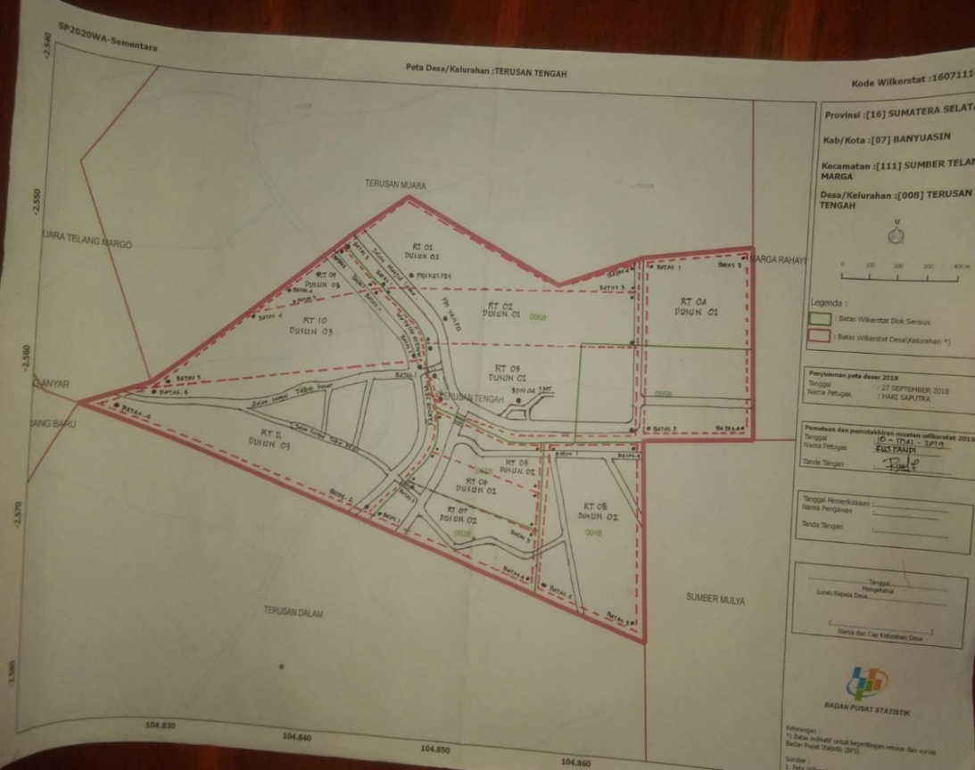

Peta Ilustrasi Desa Terusan Tengah

Dari luas wilayah Desa Terusan Tengah di atas untuk luas tanah lahan hanya perkiraan oleh karena belum diukur secara akurat. Dilihat secara umum keadaannya merupakan daerah yang dialiri oleh sungai dan beriklimtropis.[10]

Dapat dilihat dari letak geografis Desa Terusan Tengah ini terletak di Sumatera Selatan Kabupaten Banyuasin Kecamatan Sumber Marga Telang, desa yang tidak terlalu besar di dalamnya terdapat kurang lebih ada 1525 jiwa yang di sana term asuk dari kalangan orang tua, dewasa, remaja sampai anak-anak dan juga dari berbagai lapisan ekonomi serta pendidikan.

Dari penjelasan di atas dan penelitian langsung penulis dapat mengatakan bahwa masyarakat Desa Terusan Tengah ini sebelumnya masih sangat minim pengetahuannya mengenai ilmu agama dikarenakan kesibukan pekerjaan dan ekonomi. Namun dengan berjalannya waktu sekarang Desa Terusan Tengah ini hampir maju pesat dari segi pendidikan hingga ekonomi. Masyarakatnya sekarang sudah mulai semangat belajar dan mengadakan kegiatan-kegiatan positif. Seperti pengajian ibu- ibu tiap jum’at. Kajian-kajian keagamaan setiap senin dan kajian bulanan yang di laksanakan setiap satu bulan sekali dan biasanya diadakan tabligh akbar atau kajian-kajian keluar Desa.

Kegiatan berolahraga juga dilaksanakan seperti 17 Agustus atau turnamen Voli. Mengenai pekerjaan juga sekarang sudah meningkat pesat sehingga ekonomi masyarakat Desa Terusan Tengah terbantu. Dari uraian di atas dari segi pekerjaan, pendidikan dan kegiatan-kegiatan yang dibuat paling tidak masyarakat Desa Terusan Tengah sangat bersemangat dalam memperlajari ilmu Al-Qur’an sehingga pemahaman mereka pun bisa di katakana sudah baik dalam ajaran keislaman.

1. **Visi dan Misi Desa Terusan Tengah**

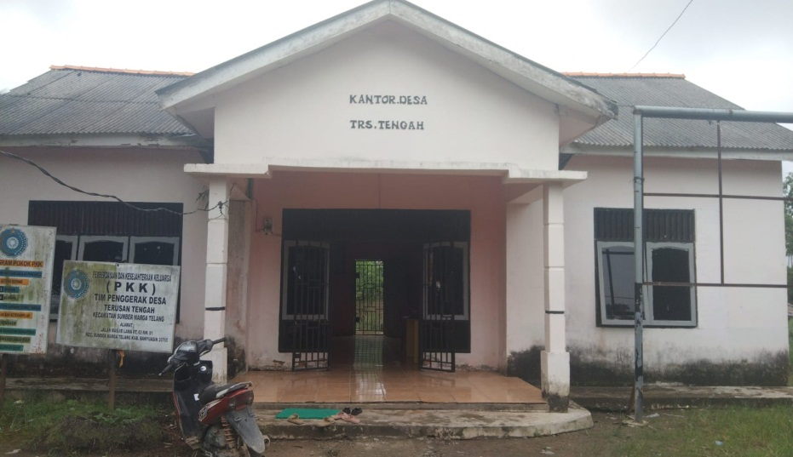

**Gambar 1.** Kantor Kepala Desa Terusan Tengah.

* 1. **Visi**

Desa Terusan Tengah memiliki visi yaitu: Terusan Tengah Maju, Adil dan Sejahtera;

* 1. **Misi** 
     + 1. Meningkatkan sumber daya manusia Terusan Tengah yang Berdaya Saing Tinggi Melalui Pendidikan dan Kesehatan yang Berkualitas;
       2. Meningkatkan keamanan kenyamanan, dan demokratisasi di Terusan Tengah;
       3. Meningkatkan keimanan dan ketakwaan masyarakat dengan Nilai-nilai kerukunan, kebersamaan serta kreativitas sehingga mampu berprestasi gemilang;
       4. Meningkatkan nilai tambah sumber daya alam, sumber daya ekonomi menuju Banyuasin yang sejahtera; dan
       5. Meningkatkan keterbukaan dan keadilan untuk semua.

**Struktur Kepemimpinan Desa Terusan Tenga**

**SEKRETARIS DESA**

SUMARDI

**KEPALA DESA**

ZAIDAN

**WAKIL BPD**

MASJIDA

**ANGGOTA**

RUSDI

LINDA

NUR LELA

SUDIRA

**KADUS 1**

ERNAWATI

**KASI PEMERINTAH**

RISPENDI

**KADUS 3**

MARLENI

**KADUS 2**

ASBULULLAH

**KASI PEMBANGUNAN**

MARWIYA

**BENDAHARA**

LILIS WULANDI

**KASI UMUM**

ITA YUSTARI

**KETUA**

HARIS

**BPD**

1. Bambang, Budi Utomo, *Musi Menjalin Peradaban: Warisan Budaya Sebagai Identitas* (Palembang: Balai Arkeologi, 2012), hal. 13
2. <https://id.wikipedia.org/wiki/Kabupaten Banyuasin>. Diakses pada tanggal 30 Mei 2022, pukul 21:01 WIB.
3. [https://id.wikipedia.org/wiki/Kecamatan Sumber Marga Telang](https://id.wikipedia.org/wiki/Kecamatan%20Sumber%20Marga%20Telang). Diakses pada tanggal 30 Mei 2022, pukul 21:10 WIB.
4. Hasil penelitian di kantor kepala Desa, Desa Terusan Tengah, Kecamatan Sumber Marga Telang, Kabupaten Banyuasin, 18 Januari 2022.
5. Hasil penelitian di kantor kepala Desa, Desa Terusan Tengah, Kecamatan Sumber Marga Telang, Kabupaten Banyuasin, 18 Januari 2022.
6. Hasil penelitian di kantor kepala Desa, Desa Terusan Tengah, Kecamatan Sumber Marga Telang, Kabupaten Banyuasin, 18 Januari 2022.
7. Hasil penelitian di kantor kepala Desa, Desa Terusan Tengah, Kecamatan Sumber Marga Telang, Kabupaten Banyuasin, 18 Januari 2022.
8. Hasil penelitian di dalam Desa Terusan Tengah, Kecamatan Sumber Marga Telang, Kabupaten Banyuasin, 17 Januari 2022.
9. Hasil penelitian di puskesdes Desa Terusan Tengah, Kecamatan Sumber Marga Telang, Kabupaten Banyuasin, 17 Januari 2022.
10. Hasil penelitian di kantor kepala Desa, Desa Terusan Tengah, Kecamatan Sumber Marga Telang, Kabupaten Banyuasin, 18 Januari 2022.